Biedronki

Temat :„Instrumenty”.

1. „Dziecięca orkiestra”.

Zachęcam do obejrzenia- wysłuchania koncertu dziecięcej orkiestry:

<https://www.youtube.com/watch?v=U473oe3b6ws>

1. Prezentujemy dziecku instrumenty ich nazwy.

Pytamy, czy widziały już kiedyś takie lub może wiedzą jak się te instrumenty nazywają?

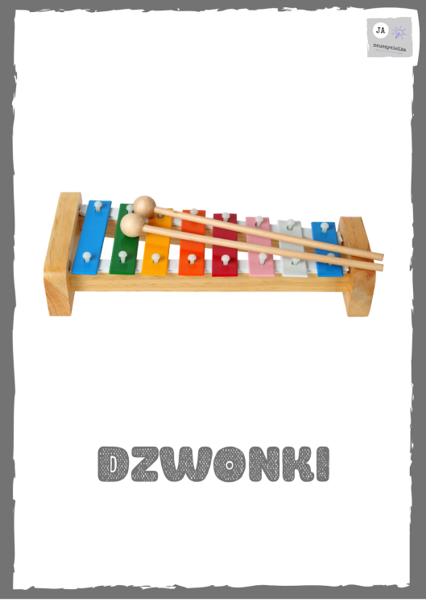 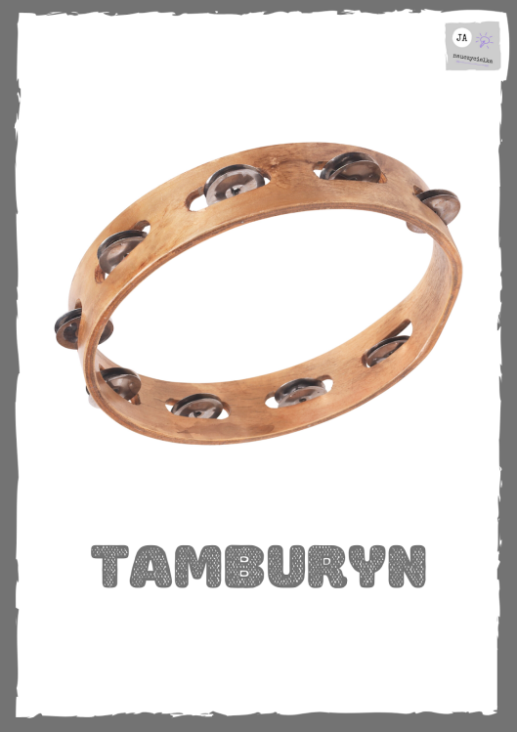

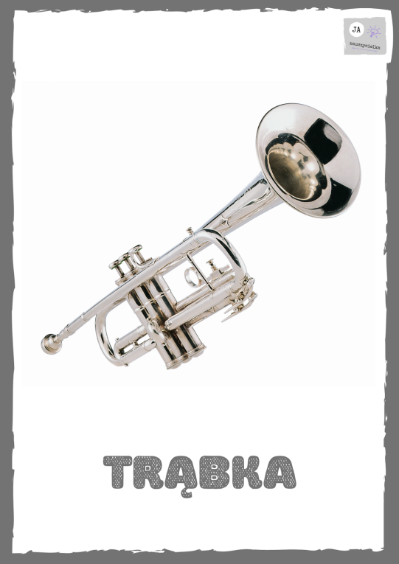 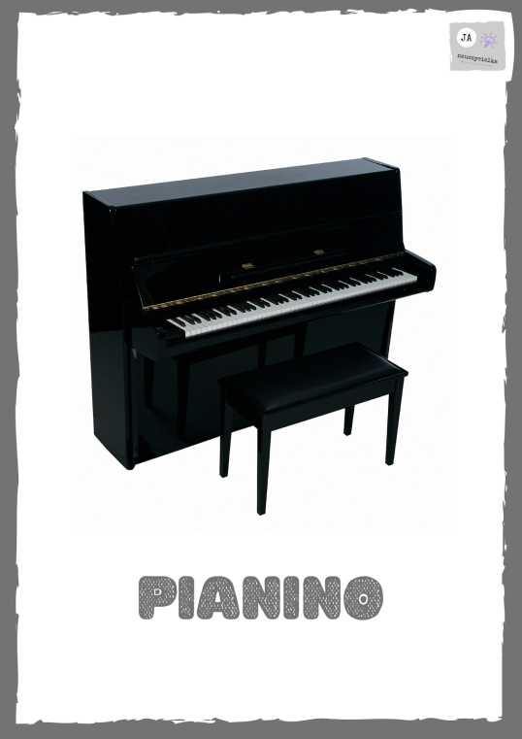

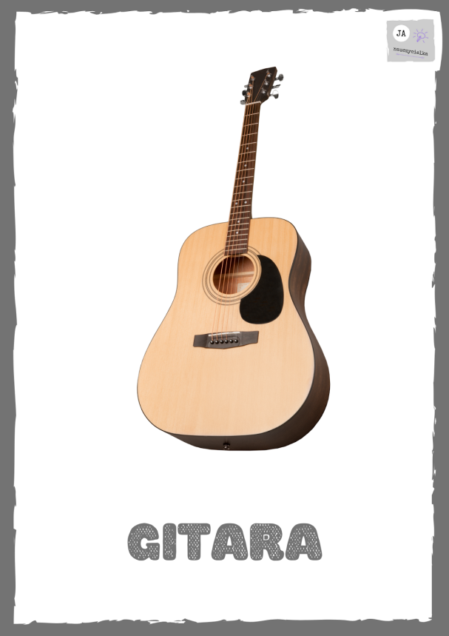 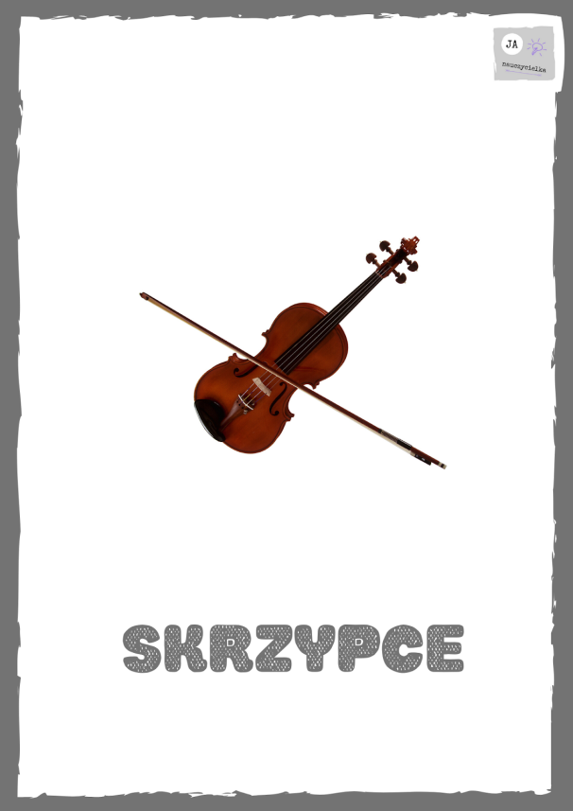

1. Praca z KARTĄ PRACY nr 27- dziecko wybiera nalepki i dopasowuje do kształtu w odpowiednich miejscach. Następnie obrysowuje każdy element.
2. Rysowanie przy muzyce.

Przygotowujemy dziecku kartkę i kredki- mogą być nawet pastele.

Kolejno odtwarzamy fragmenty proponowanych utworów. Dziecko rysuje odpowiednio:

* FALE, ŁUKI:

<https://www.youtube.com/watch?v=CaEiS4qG9u0>

* KROPKI, KOŁA:

<https://www.youtube.com/watch?v=I8y7n50DCtk>

* ZYGZAKI, MAZAJE:

<https://www.youtube.com/watch?v=QnH5PYwQq0s>